Светодиодный комплект для модернизации и производства светильников для подвесных потолков Армстронг. 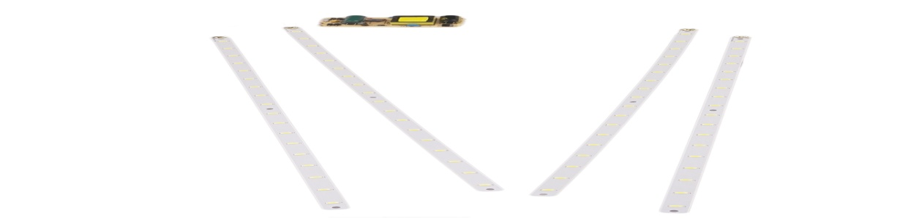

Комплект предназначен для замены люминесцентных ламп в растровых светильниках типа "Амcтронг" или любых других светильниках использующих люминесцентные лампы длиною 600мм или длиною 1200мм. Состоит из четырех алюминиевых линеек длинной 485мм и шириной 11,5мм и драйвера к ним. Для крепежа к основанию, в каждой светодиодной линейке, есть 3 монтажных отверстия диаметром 3,5мм под заклёпки.
Также данный комплект, возможно, использовать при изготовлении новых светильников.
Данный комплект состоит из 4-х светодиодных линеек и трансформаторного блока питания.
Просьба обратить внимание, что линейки не припаяны между собой и блоком питания,
пайку необходимо осуществлять самостоятельно.

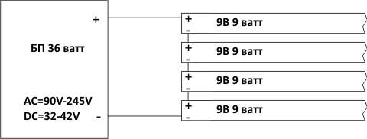

В процессе монтажа обратите, пожалуйста, внимание, что линейки запрещено изгибать, деформировать, вносить конструктивные изменения, это может привести к выходу из строя комплекта.
Общая информация:
• Потребляемая мощность: 36 ватт
• Номинальное напряжение: 220В (диапазон рабочего напряжения 90В-245В)
• Частота: 55 Гц ±10%
• Cos φ: 0,98
• Угол свечения: 160°
• Цветовая температура: 5000К
• Световой поток: ≥ 4000 Lm
• Свет: белый яркий (cold white)
• Количество светодиодов: 72 штуки
• Светодиоды: Nichia
• Срок службы: не менее 50 000 часов
• Рабочая температура: -50°С - +70°С
• Допустимая влажность: не более 95%
• Гарантия - 3 года
• Коэффициент пульсации: 0% (отсутствие стробоскопического эффекта - мерцания)
• Производитель: ООО "Эксморк", г. Тула
Характеристики светодиодной линейки из комплекта:
• Материал линейки: алюминий, покрытый белой маской
• Толщина: 1.10 мм
• Длина: 485 мм
• Ширина: 11.5 мм
• Пылевлагозащищённость: IP20
• Световой поток: ≥ 1000 Lm
Характеристики блока питания (драйвера) из комплекта:
• Напряжение на входе: 220В (диапазон рабочего напряжения 90В-245В)
• Корпус: блок питания без корпуса, при монтаже его необходимо изолировать диэлектриком

Просьба обратить внимание:
Гарантия не распространяется на повреждения полученные в ходе монтажа комплекта.
Отдельно линейки и блоки питания не продаются.
Белая маска светодиодной линейки, не является полноценной электрической изоляцией. При монтаже не допускается контакт между дорожками и металлическими крепежными элементами. Мы рекомендуем использовать изолирующие материалы, или, при креплении линеек заклёпками, пользоваться услугами квалифицированных монтажников.

Про теплоотвод:
Светодиодные линейки произведены из алюминиевой подложки строго рассчитанной толщины, ширины и длины - под конкретную модель чипов, поэтому дополнительных пассивных радиаторов охлаждения (металлический корпус, металлические пластины и прочее) в конструкцию вносить не нужно.
Температура нашей светодиодной линейки не превышает 45С, что является комфортной температурой для чипов, чипы полностью защищены от процесса тепловой деградации и срок их службы практически неогран

